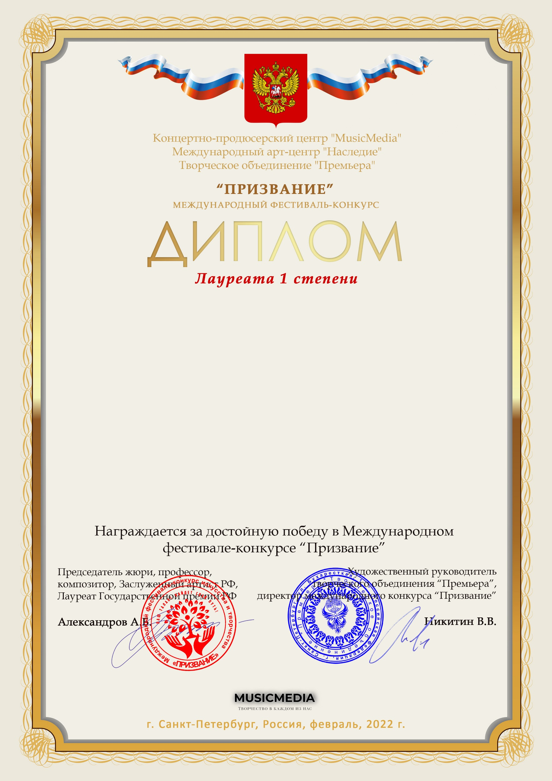

Серия ПР № 21444

Театральная студия «Гармония»
МАУДО Дом детского творчества «Балкыш»
Россия Татарстан
Высокогорский район, село Высокая Гора

Наставник: Шарафутдинова Гульнар Султановна
Номинация: Театр
категория: Смешанная возрастная категория
Конкурсная работа: Сказка «Снежная королева»

